
课 程 实 验 报 告
课程名称： 汇编语言程序设计实践

专业班级：计算机科学与技术校交1902班
学 号： U201912633
姓 名： 张睿
指导教师： 李专
实验时段： 2021年3月29日~5月21日
实验地点： 南一楼808室
原创性声明
本人郑重声明：本报告的内容由本人独立完成，有关观点、方法、数据和文献等的引用已经在文中指出。除文中已经注明引用的内容外，本报告不包含任何其他个人或集体已经公开发表的作品或成果，不存在剽窃、抄袭行为。
特此声明！
学生签名：
报告日期：2021.6.7
实验报告成绩评定：
 | 1 | 2 | 3 | 4 | 5
实验完成质量（70%），报告撰写质量（30%），每次满分20分。
合计（100分）
备注：实验完成质量从实验目的达成程度，设计方案、实验方法步骤、实验记录与结果分析论述清楚等方面评价；报告撰写质量从撰写规范、完整、通顺、详实等方面评价。
指导教师签字：
日期：

目录

课程总体说明 - 3 -
0.1 课程目标 - 3 -
0.2 成绩构成 - 3 -
0.3 实验任务的总体描述 - 3 -
1 编程基础 1
1.1 实验目的与要求 1
1.2 实验内容 1
1.2.1 任务1.1 从C语言到汇编语言 1
1.2.2 任务1.2 观察汇编语言程序 2
1.2.3 任务1.3 设计实现一个网店商品信息后台管理系统 4
1.3 任务1.1实验过程 6
1.3.1 实验方法说明 6
1.3.2 实验记录与分析 6
1.4 任务1.2的实验过程 10
1.4.1 实验记录与分析 10
1.5 任务1.3的实验过程 11
1.5.1 设计思想及存储单元分配 11
1.5.2 流程图 12
1.5.3 源程序 12
1.5.4 实验步骤 17
1.5.5 实验记录与分析 17
1.6 小结 18
1.6.1 主要收获 18
1.6.2 主要看法 18
2 程序优化 19
2.1 实验目的与要求 19
2.2 实验内容 19
2.3 任务2.1实验过程 19
2.3.1 实验方法说明 19
2.3.2 实验记录与分析 20
2.4 小结 21
2.4.1 主要收获 21
2.4.2 主要看法 21
3 模块化程序设计 22
3.1 实验目的与要求 22
3.2 实验内容 22
3.3 任务3.1实验过程 25
3.3.1 模块结构与子程序调用关系 25
3.3.2 宏与子程序定义 26
3.3.3 程序设计思想 27
3.3.4 实验记录与分析 28
3.4 任务3.2实验过程 30
3.4.1 模块功能与关联函数、变量 30
3.4.2 实验记录与分析 31
3.5 小结 32
3.5.1 主要收获 32
3.5.2 主要看法 33
4 中断与反跟踪 34
4.1 实验目的与要求 34
4.2 实验内容 34
4.2.1 任务4.1：利用中断实现实时时间显示。 34
4.2.2 任务4.2：数据加密与反跟踪 35
4.2.3 任务4.3：跟踪与数据解密 35
4.3 任务4.1实验过程 36
4.3.1 设计思想 36
4.3.2 流程图 38
4.3.3 实验记录与说明 38
4.4 任务4.2实验过程 40
4.4.1 加密与反跟踪设计思想 40
4.4.2 实验记录与分析 40
4.5 任务4.3实验过程 41
4.6 小结 44
4.6.1 主要收获 44
4.6.2 主要看法 44
5 16/32/64位编程比较 45
5.1 实验目的与要求 45
5.2 实验内容 45
5.3 任务5.1实验过程 46
5.3.1 实验方法说明 46
5.3.2 实验记录与分析 46
5.4 任务5.2实验过程 49
5.5 任务5.3实验过程 50
5.6 小结 52
5.6.1 主要收获 52
5.6.2 主要看法 53
参考文献 54

课程总体说明

0.1 课程目标
下表是本课程的目标及与支撑的毕业要求指标点之间的关系。请大家关注下表中最后一列“实验中的注意事项”的内容，以便更有针对性的满足课程目标的要求。

课程目标 | 支撑的毕业要求指标点 | 实验中的注意事项
掌握汇编语言程序设计的全周期、全流程的基本方法与技术，通过程序调试、数据记录和分析，了解影响设计目标和技术方案的多种因素。 | 3.1掌握与计算机复杂工程问题有关的工程设计和软硬件产品开发全周期、全流程的基本设计/开发方法和技术，了解影响设计目标和技术方案的多种因素。 | 不能只写代码完成功能，还要有设计、调试、记录、分析等部分的内容。
掌握编写、调试汇编语言程序的基本方法与技术，能根据实验任务要求,设计出较充分利用了汇编语言优势的软件功能部件或软件系统。 | 3.2能为计算机复杂工程问题解决方案设计满足特定需求的软/硬件模块。 | 要思考与运用汇编语言的优势编写某些程序。
熟悉支持汇编语言开发、调试以及软件反汇编的主流工具的功能、特点与局限性及使用方法。 | 5.1了解计算机专业常用的现代仪器、信息技术工具、工程工具和模拟软件的使用原理和方法，并理解其局限性。 | 熟悉实验中使用的工具，把对工具的看法记录在案。

0.2 成绩构成
实验课程综合成绩由实验过程成绩和实验报告成绩二部分构成。实验过程成绩：30%。主要考察各实验完成过程中的情况，希望大家做到预习准备充分，操作认真熟练，在规定的时间内完成实验任务，结果正确，积极发现和提出问题，交流讨论时描述问题准确、清晰。实验报告成绩：70%。主要考核报告体现的实验完成质量(含问题的分析、设计思想与程序、针对问题的实验方法与步骤、实验记录、实验结果分析等方面)和报告格式规范等撰写质量方面的内容。

0.3 实验任务的总体描述
本课程安排了8次4学时的课内实验课时，将实现一个具有一定复杂程度的系统。对该系统的相关要求被划分成了5个主题：1）搭建原型系统；2）在原型系统基础上探索程序指令级别的优化；3）通过模块化方法调整与优化原型系统的程序结构；4）通过中断、内存数据和地址操纵、跟踪与反跟踪、加密等措施增强系统安全性；5）程序在不同平台上的实现。
针对这5个主题，对应地布置了5次实验。实验1（编程基础）安排8个课内学时熟悉汇编语言程序设计的基本方法、技术与工具，设计实现指定原型系统的主要功能。针对原型系统的搭建，实验报告中要有全周期、全流程的描述。实验2（程序优化）安排4个课内学时探索如何通过选择不同的指令及组合关系来优化程序的性能或代码长度。实验3（模块化程序设计）安排8个课内学时，利用子程序、模块化程序设计方法、与C语言混合编程等，调整与优化程序结构。实验4（中断与反跟踪）安排8个课内学时，通过利用中断机制、内存数据和地址操纵技术、跟踪与反跟踪技巧、加密等措施增强系统安全性。实验5（16/32/64位编程比较）安排4个课内学时，熟悉在不同软硬件平台上移植实现指定功能的基本方法。每次实验的侧重面有所不同，但都会涉及到课程目标的三个方面，因此，需要大家在实验过程中以及实验报告中有所注意和体现。

编程基础

实验目的与要求
- 熟练掌握程序开发平台(VS2019) 的基本用法，包括程序的编译、链接和调试；掌握DOSBox下16位汇编语言程序开发工具的基本用法；
- 熟悉编程的基础知识，包括数据在计算机内的表现形式、寻址方式、常用指令等；
(3) 熟悉程序运行的基本原理；
(4) 熟悉分支、循环程序的结构及控制方法，掌握分支、循环程序的调试方法；
(5) 加深对转移指令及一些常用的汇编指令的理解；
(6) 掌握设计实现一个原型系统的基本方法。

实验内容

任务1.1 从C语言到汇编语言
对于下列给定的C语言程序，使用VS2019进行编译、链接和调试。通过实验，回答如下问题：
（1） 显示反汇编窗口，了解C语言与汇编语句的对应关系。在反汇编窗口中的“查看选项”下有“显示符号名”，指出勾选与不勾该项选时，反汇编窗口显示内容的差异；
（2）显示寄存器窗口。在该窗口中设置显示 寄存器、段寄存器、标志寄存器等；
（3）显示监视窗口，观察变量的值；显示内存窗口，观察变量的值（整型值、字符串等）在内存中的具体表现细节。
（4）有符号与无符号整型数是如何存储的；
（5）有符号数和无符号数的加减运算有无差别，是如何执行的？执行加法运算指令时，标志寄存器是如何设置的？执行比较指令时又有什么差异？
#include <stdio.h>
int a[5] = { 1, 2, 3, 4, 5 };
short x = 100;
short y = -32700; //注意观察初始值较大带来的问题
int psub;
int sum(int a[], unsigned length)
{
int i;
int result = 0;
for (i = 0; i < length ; i++)
result += a[i];

return result;
}
int main(int argc, char* argv[])
{
short z;
char str[10] = "The end!";
z = sum(a, 5);
printf("sum : %d \n", z);
if (x > y)
printf("condition1: %d > %d \n", x, y);
else
printf("condition1: %d < %d \n", x, y);
z = x - y;
printf("condition2: (%d) - (%d) = %d \n", x, y, z);
psub= &x - &y;
if (psub< 0)
printf("condition3: & %d < & %d \n", x, y);
printf(str);
return 0;
}

任务1.2 观察汇编语言程序
对下列汇编语言源程序（其功能是：定义了一个数据段，并用指定的内存寻址方式，将buf1缓冲区中的12个字节内容拷贝到 buf2中,并显示两个缓冲区中的字符串），完成下列要求：
（1）使用VS2019进行编译、链接和调试。完成反汇编窗口显示，了解汇编源程序中的语句与反汇编语句之间的关系。同时，完成同任务1.1的寄存器窗口、监视窗口、内存窗口的操作。观察数据段的存储结果，说明存储规律，说明各个变量地址之间的关系。如何观察堆栈段？尝试将访问buf1的寻址方式由寄存器间接寻址方式改成其他的寻址方式。
给定的汇编语言源程序如下：
.386
.model flat, stdcall
ExitProcess PROTO STDCALL :DWORD
includelib kernel32.lib ; ExitProcess 在 kernel32.lib中实现
printf PROTO C :VARARG
includelib libcmt.lib
includelib legacy_stdio_definitions.lib

.DATA
lpFmt db "%s",0ah, 0dh, 0
X DB 10, 255, -1
Y DW 10, 255, -1
Z DD 10, 255, -1
U DW ($-Z)/4
STR1 DB 'Good', 0
P DD X, Y
Q DB 2 DUP (5, 6)
buf1 db '00123456789',0
buf2 db 12 dup(0) ; 12个字节的空间，初值均为 0
.STACK 200
.CODE
main proc c
MOV ESI,OFFSET buf1
MOV EDI,OFFSET buf2
MOV ECX,0
L1:
MOV EAX, [ESI] ;如果总数不是12个字节，还能每次传送4个字节吗？
MOV [EDI],EAX
ADD ESI, 4
ADD EDI, 4
ADD ECX, 4
CMP ECX,12
JNZ L1
invoke printf,offset lpFmt,OFFSET buf1
invoke printf,offset lpFmt,OFFSET buf2
invoke ExitProcess, 0
main endp
END

（2）在DOSBox下使用“MASM 6.0，LINK.EXE，TD.EXE, 完整段定义”改造上述汇编语言程序（源程序可以采用记事本等编辑），体会16位段程序的编译、链接和调试过程。尝试在调试状态下直接录入或修改代码。
.386
DATA SEGMENT USE16
lpFmt db 0ah, 0dh, "$"
X DB 10, 255, -1
Y DW 10, 255, -1
Z DD 10, 255, -1
U DW ($-Z)/4
STR1 DB 'Good', 0
P DD X, Y
Q DB 2 DUP (5, 6)
buf1 DB '00123456789','$' ;结束符号为$
buf2 DB 12 dup(0)
DATA ENDS
STACK SEGMENT USE16 STACK
DB 200 DUP(0)
STACK ENDS
CODE SEGMENT USE16
ASSUME CS:CODE,SS:STACK,DS:DATA
START: MOV AX,DATA
MOV DS,AX
MOV ESI,OFFSET buf1
MOV EDI,OFFSET buf2
MOV ECX,0
L1:
MOV EAX, [ESI]
MOV [EDI],EAX
ADD ESI, 4
ADD EDI, 4
ADD ECX, 4
CMP ECX,12
JNZ L1
MOV DX, OFFSET buf1 ;采用DOS功能调用显示字符串
MOV AH,9
INT 21H
MOV DX, OFFSET lpFmt
MOV AH,9
INT 21H
MOV DX, OFFSET buf2
MOV AH,9
INT 21H
MOV AH,4CH
INT 21H
CODE ENDS
END START

任务1.3 设计实现一个网店商品信息后台管理系统
有一个老板在网上开了一个网店，通过后台管理系统管理相关信息。网店里有n种商品销售。每种商品的信息包括：商品名称（最长名称9个字节，其后加一个数值0表示名称结束）、进货价(字类型)、销售价（字类型）、进货数量（字类型）、已售数量（字类型）、利润率（%）【=（销售价*已售数量-进货价*进货数量）*100/（进货价*进货数量），字类型（有符号数）】。老板管理网店信息时需要输入自己的名字和密码，老板登录后可查看指定商品的信息、出货（出售指定数量的某种商品）、补货（给某种商品增加一定的进货数量）、计算商品的利润率，按利润率从高到低显示商品信息等。
该系统被执行后，首先提示输入用户名（即老板名称）和密码，在用户名和密码正确时，显示一个主菜单界面。当用户名和密码错误时，显示用户名错误或者密码错误的提示信息后，退出系统。主菜单界面信息包括：
请输入数字1…9选择功能：
1.查找指定商品并显示其信息
2.出货
3.补货
4.计算商品的利润率
5.按利润率从高到低显示商品的信息
9.退出
根据系统的基本需求，可以制定如下的数据段的定义（供参考）：
BNAME DB ‘ZHANGSAN’,0 ；老板姓名
BPASS DB ‘U20190001’，0 ；密码
N EQU 30
GA1 DB ‘PEN’, 7 DUP(0) ；商品1 名称
DW 15，20，70，25，？ ； 进货价、销售价、进货数量、已售数量，利润率（尚未计算）
GA2 DB ‘PENCIL’, 4 DUP(0) ；商品2 名称
DW 2，3，100，50，？
GA3 DB ‘BOOK’, 6 DUP(0) ；商品3 名称
DW 30，40，25，5，？
GA4 DW ‘RULER’,5 DUP(0) ；商品4 名称
DW 3，4，200，150，？
GAN DB N-4 DUP( ‘TempValue’ ,0,15,0,20,0，30，0，2，0，？，？) ;除了4个已经具体定义了的商品信息以外，其他商品信息暂时假定为一样的。
本次实验主要是利用分支、循环程序的结构，在VS2019下实现该系统的部分功能，并熟悉全周期、全流程地设计实现一个原型系统的基本方法。本次实验要具体实现的功能要求如下：
查找指定商品并显示其信息：提示用户输入商品名称；用户输入名称后，在商店中寻找是否存在该商品；若存在，显示找到的商品信息；若没有找到，提示没有找到。最后都返回到主菜单界面。
出货：输入商品的名称及本次销售数量。判断输入数据的有效性，即剩余数量应大于等于本次销售数量，修改商品的已售数量。若商品未找到或数据无效，则提示错误。最后都返回到主菜单界面。
补货：输入商品的名称及本次增加的数量。找到该商品，修改商品的进货数量。若商品未找到，则提示错误。最后都返回到主菜单界面。
计算商品的利润率：按照利润率计算公式依次计算所有商品的利润率。

任务1.1实验过程

实验方法说明
1. 探究问题：（1）（2）（3）
准备上机实验环境，对实验用到的软件进行安装、运行，通过试用初步了解软件的基本功能、操作等。
2. 探究问题：（4）
取int，short int，long long三组实验，每组实验任意取有符号数和无符号数各一个 ，编译后在调试模式下观察内存显示窗口。
3. 探究问题：（5）
分别取有符号数和有符号数，有符号数和无符号数，无符号数和无符号数相加减和相比较，观察其对应的汇编语言和相应的内存。通过寄存器窗口观察标志寄存器状态

实验记录与分析
1. 实验环境条件：P3 1GHz，256M内存；WINDOWS 10下DOSBox0.72； TD.EXE 5.0。
2. 调试该C语言程序，查看反汇编窗口，发现几个有意思的现象：
（1）
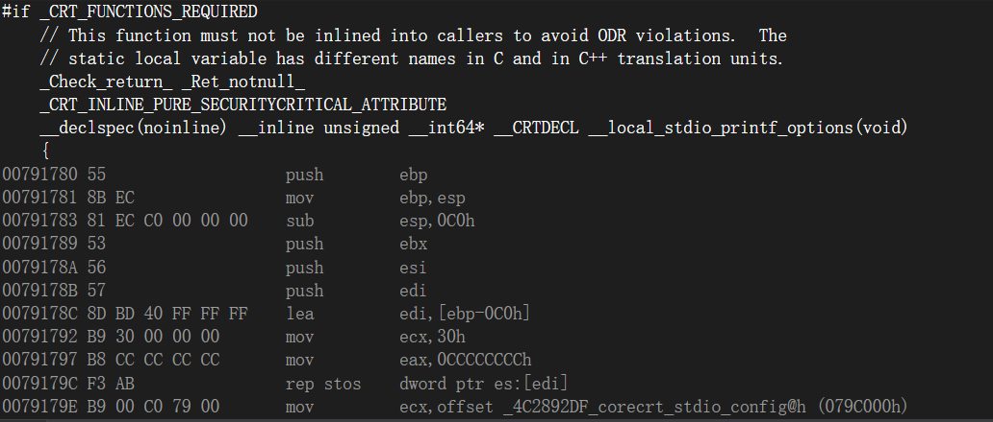
图1.1
可以看到，在我们的代码之前出现头文件和预头文件的相关内容和对应的汇编代码，说明在编译的时候是会将头文件相关的代码一同写入被编译的程序中。
（2）
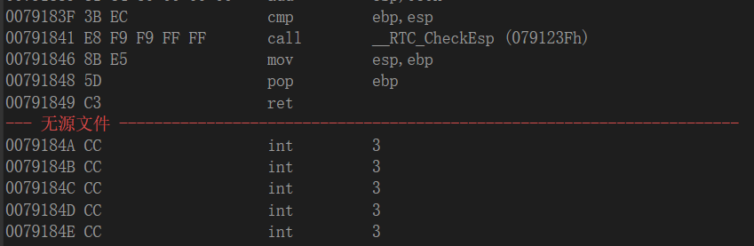
图1.2
图1.3
可以看到，在反汇编下，内存地址的显示是连续的，但是我们可以看到，在部分内存段中，显示无源文件，不仅如此，我们连续定义两个变量x1x2，并监视他们的地址可以发现，他们的地址并不是连续的所以我们可以知道，程序对数据，代码段等的安排并不是连续的。
（3）
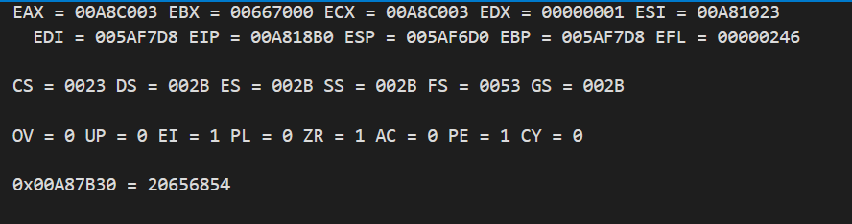
图1.4
通过x1,x2的地址可以看到其段首地址为005a，但是我们看到DS数据段寄存器显示为002B，这说明当前方式为保护模式，DS为一个描述符而不是段首地址。
（4）
图1.5
图1.6
图1.7
通过显示符号名的勾选与否可以看到，勾选符号名时使用的是该地址对应的符号名，类似于C语言中的指针，而不勾选符号名则为变址寻址。
3. 探究有符号与无符号整数存储实验：
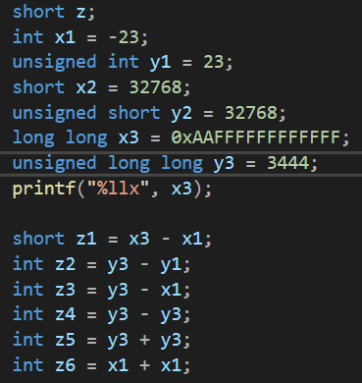
图1.8 相关定义
（1）int(-23) 与 unsigned int(23)
（2）short(32768) 与 unsigned short(32768)
(3) long(0xAAFFFFFFFFFFFF) 与 unsigned long long(3444)
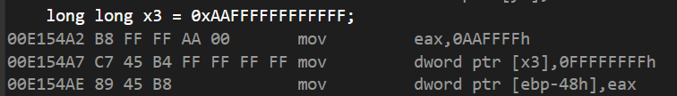
可以看到，对于有符号和无符号整型数在内存中都以补码形式存在，对于例子（2），可以知道由于short为两个字节，对于有符号的来说，最大正整数为32767，但是我赋的值为32768超出范围，机器首先求其补码为1000 0000 0000 0000，将其解释成有符号整数（-32768）的补码，所以最后结果为-32768，负数补码的计算为先求其绝对值的源码再全部取反+1。对于例子（3）可以看到这里由于为X86，对于7个字节的数据，是先保存高3（其实是4个，最高位为00h）字节，再赋值低四位，再把高4位赋进去。
4. 探究有符号数和无符号数的加减运算
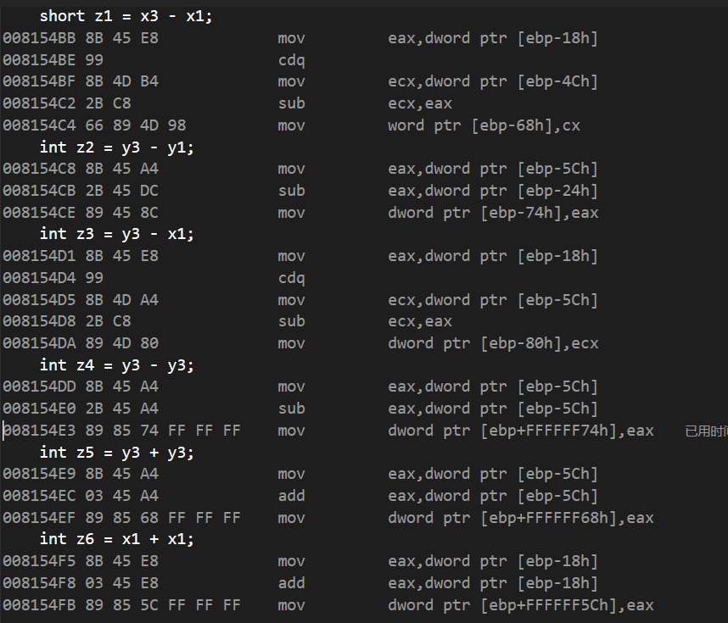
图1.9

这张图很有意思，说明一下：在定义中，y都为无符号，x都为有符号，第一组为有符号相减，第二组为无符号相减，第三组为有符号和无符号相减，第四组为无符号相加，第五组为无符号相加，第六组为有符号相加，它告诉了我们几个很重要的信息点：
- 尽管定义中x3声明为long long 8个字节，但在x86汇编语言下，仍最大为4个字节。
- X1声明为short类型只有两个字节，但是可以看到在相减之前取得便是4个字节，说明这里发生强制类型转化，其次看到最后赋值，由于声明的z1为short，只有两个字节，在最后将结果赋值给z1时也发生了强制类型转化，从这里我们可以了解导强制类型转化的本质其实就是取字节的大小。
- 反映到汇编语言上可以发现其并没有实质性的区别，都是其补码的加减乘除，最后根据声明的变量对补码进行解释。
- 通过观察标志为还可以看到加减对标志位的影响：
第四组为y3-y3，ZF被置为1，其他组加减时标志寄存器也有相应变化。同时通过观察标志寄存器可以发现cmp指令实质上就是相减，通过观察标志寄存器的值判断大小

任务1.2的实验过程
- 探究问题：（1）
观察各窗口找到相应规律和关系，通过esp（堆栈段寄存器）定位堆栈段，查看内存情况，通过地址将其改为立即寻址、直接寻址。
- 探究问题：（2）
通过观察dos中的实验结果获取和验证相关结果。

实验记录与分析
- 探究问题：（1）
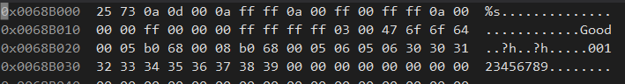
图1.10
- 通过对变量的监视找到内存地址进行查看，可以发现，不同于C语言定义时变量地址的不连续性，在汇编语言中定义的变量其地址是连续的。
- 其次通过esp寄存器的值我们可以很容易找到堆栈段，可惜的是我目前还没有想出很准确的判断出堆栈段基址的方法，主要有以下原因：
    - Vs下X86 debug为保护模式，段寄存器存的为描述符不是段基址
    - 就算通过esp寄存器找到运行第一条push指令的之前的指针地址，也无法判断，因为无法知道本来栈中是否有其他元素，有可能在运行.code中的指令前，栈中已经保存了很多信息如头文件中的信息，目前相关内容还不得而知。

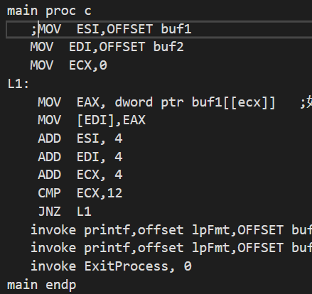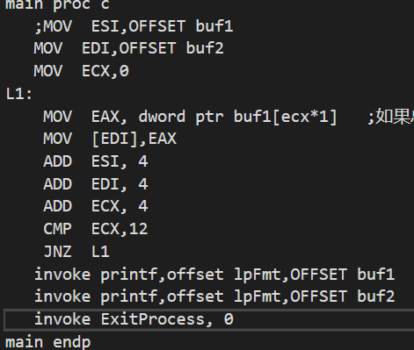
图1.11
修改buf1的寄存器间接寻址为直接寻址、变址寻址。
- 探究问题：（2）
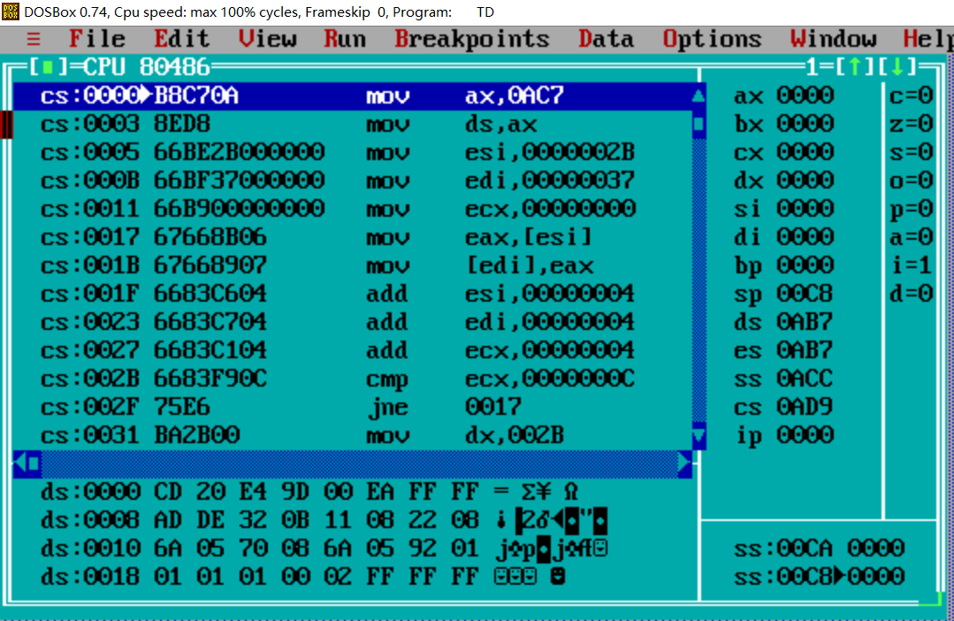
图1.12
可以看到在dos中，段寄存器显示的即为基址，尝试设立断点，修改其中代码等操作

任务1.3的实验过程

设计思想及存储单元分配
商品信息后台系统在本次实验中主要实现查找指定商品并显示其信息、出货、补货、计算商品的利润率四大模块。
- 查找商品
利用寄存器进行计数，采用顺序查找进行匹配，若不相等则进行跳转计数器+1,直到计数器的值等于N，回到主菜单，若相等，则继续输出后续信息。
- 出货
根据名字查找商品，更改其已售数量并重新计算利润率
- 补货
根据名字查找商品，更改其进货数量并重新计算利润率
- 计算商品利润率
根据公式计算利润率
分析可得，首先模块之间应分开标号，以便主程序进行跳转，其次可以得出，计算利润率和查找两个步骤是重复使用的，应该也将其集成到一个标号下。
- 数据存储单元分配
将商品相关数据定义在.data中，作为全局变量进行使用，具体变量定义参考任务书
- 代码存储单元分配
将代码放在.code中，并以标号进行模块划分为module1、module2、module3、module4、module5、menu，以及公共模块定义finditem，将这些存入地址表中方便多分支进行

流程图
图1.13是任务1.3商品后台信息管理程序流程图。
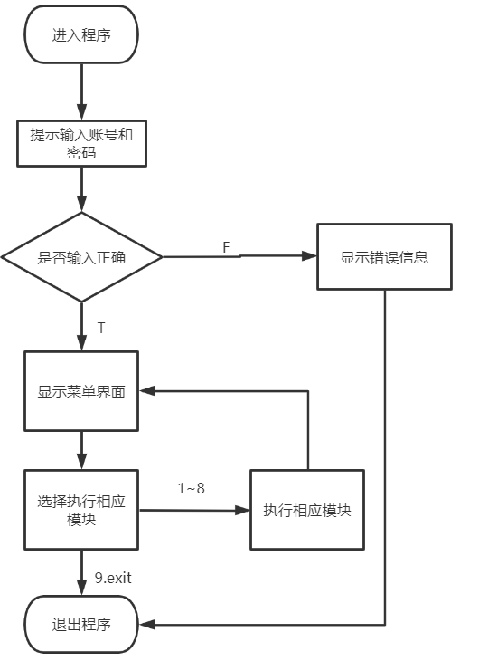

图1.2 后台信息管理系统流程图

源程序
.386
.model flat, stdcall
ExitProcess PROTO STDCALL :DWORD
includelib kernel32.lib ; ExitProcess 在 kernel32.lib中实现
printf PROTO C :VARARG
scanf proto C :vararg
includelib libcmt.lib
includelib legacy_stdio_definitions.lib

.DATA
BNAME DB 'ZHANGRUI',0 ;老板姓名（要求必须是自己名字的拼音）
BPASS DB 'U201912633',0;密码（必须是自己的学号）
N EQU 30
GA1 DB 'PEN',7 DUP(0) ;；商品1 名称
DW 15,20,70,25,? ; 进货价、销售价、进货数量、已售数量，利润率（尚未计算）
GA2 DB 'PENCIL', 4 DUP(0) ;商品2 名称
DW 2,3,100,50,?
GA3 DB 'BOOK', 6 DUP(0) ;商品3 名称
DW 30,40,25,5,?
GA4 db 'RULER',5 DUP(0) ;商品4 名称
DW 3,4,200,150,?
GAN DB N-4 DUP('TempValue',0,15,0,20,0,30,0,2,0,?,?) ;除了4个已经具体定义了的商品信息以外，其他商品信息暂时假定为一样的。
itemMem equ 20
itemName db 20 dup(0)
flag dword 0 ;mark if the account and the password is correct
inpstr db 20 dup(0);record the input
inpint db 4 dup(0); record the choice

;I/O info
lpFmt db "%s",0ah,0dh,0
scFmt db "%s",0
scFmtInt db "%d",0
;login
lginInfoAcc db "please enter your account:",0
lginInfoPW db "please enter your password:",0
menuMes db "--------------menu-------------",0dh,0ah
db "1.show the item message",0dh,0ah
db "2.ship the item",0dh,0ah
db "3.purchase the item",0dh,0ah
db "4.calculate the profit",0dh,0ah
db "9.exit the program",0dh,0ah
db "please enter your choice:",0
;finditem
findMes db "please enter the item name",0
itemInfo db "itemName:%s cost:%hd price:%hd purchaseNum:%hd sellNum:%hd profit:%hd",0ah,0dh,0
;shipitem
shipMes db "please enter the shipping number:",0
;purchaseItem
purchaseMes db "please enter the purchasing number:",0

WrongInfo db "wrong!",0
.STACK 200
.CODE
main proc c
cmp eax,0
call accInput
call pwInput
cmp flag, 1
jz logExit
lp:
invoke printf, offset lpFmt, offset menuMes
invoke scanf,offset scFmtInt, offset inpint
mov ecx,dword ptr[inpint]
mov eax,ptable[ecx*4-4]
jmp eax

showItem:
CALL findItem
cmp flag,0
jz wrong
invoke printf,offset itemInfo,edi,word ptr[edi]+0ah,word ptr [edi]+0ch,word ptr[edi]+0eh,word ptr[edi]+10h,word ptr [edi]+12h
jmp lp
shipItem:
CALL findItem
cmp flag,0
jz wrong
invoke printf, offset lpfmt, offset shipMes
invoke scanf, offset scfmtint, offset inpint
mov ax,word ptr[edi]+14
sub ax,word ptr[edi]+16
cmp ax,word ptr[inpint]
jb wrong
mov ax,word ptr[inpint]
add word ptr[edi]+16,ax
call profitCal
jmp lp
purchaseItem:
call findItem
cmp flag,0
jz wrong
invoke printf,offset lpfmt, offset purchaseMes
invoke scanf, offset scfmtint, offset inpint
mov ax,word ptr [inpint]
add word ptr[edi]+14, ax
call profitCal
jmp lp
calProfit:
call profitCal
jmp lp
mod5:
jmp lp
mod6:
jmp lp
mod7:
jmp lp
mod8:
jmp lp
mod9:
invoke ExitProcess, 0

logExit:
invoke printf, offset lpFmt, offset wrongInfo
invoke ExitProcess, 0
wrong:
invoke printf, offset lpFmt, offset wrongInfo
jmp lp

ptable dd showItem,shipItem,purchaseItem,calProfit,mod5,mod6,mod7,mod8,mod9
main endp

accInput proc
push ebp
mov ebp, esp
invoke printf, offset lpfmt, offset lginInfoAcc
invoke scanf, offset scfmt,offset inpstr
mov ecx, 0
lp_acc:
inc ecx
cmp bname[ecx-1],0
jz exit
mov dl,inpstr[ecx-1]
cmp dl,bname[ecx-1]
jz lp_acc
mov edx,1h
mov flag,edx
jmp exit
exit:
mov esp,ebp
pop ebp
ret
accInput endp

pwInput proc
push ebp
mov ebp,esp
invoke printf, offset lpFmt, offset lginInfoPW
invoke scanf, offset scfmt,offset inpstr
mov ecx,0
lp_pw:
inc ecx
cmp bpass[ecx-1],0
jz exit
mov dl,inpstr[ecx-1]
cmp dl,bpass[ecx-1]
jz lp_pw
mov edx,1h
mov flag,edx
jmp exit
exit:
mov esp,ebp
pop ebp
ret
pwInput endp

findItem proc
push ebp
mov ebp,esp
call clearInput
invoke printf, offset lpFmt, offset findMes
invoke scanf,offset scFmt, offset inpstr
mov ecx,0
lea edi,offset GA1
sub edi,14h
lp1:
cmp ecx,N
jz exitFail
inc ecx
mov eax, 0
add edi,14h
lp2:
inc eax
cmp eax,10
jz exitSuc
mov dl,[edi+eax-1]
cmp inpstr[eax-1],dl
jz lp2
jmp lp1
exitSuc:
mov edx,1
mov flag,edx
mov esp,ebp
pop ebp
ret
exitFail:
mov edx,0
mov flag,edx
mov esp,ebp
pop ebp
ret
findItem endp

clearInput proc
push ebp
mov ebp,esp
mov al,0
mov ecx,0
lp:
mov inpstr[ecx],al
inc ecx
cmp ecx,10
jnz lp

mov esp,ebp
pop ebp
ret
clearInput endp

profitCal proc
push ebp
mov ebp,esp
mov ecx,0
mov esi,offset GA1
lp:
cmp ecx,N
jz exit
;(sell * price-cost*purchase)*100
movzx eax,word ptr[[esi]]+12
movzx ebx,word ptr[[esi]]+16
imul eax,ebx
movzx ebx,word ptr[[esi]]+10
movzx edi,word ptr[[esi]]+14
imul ebx,edi
sub eax,ebx
imul eax,100
;/cost*purchase
cdq
idiv ebx
mov word ptr[[esi]]+18,ax
add esi,itemMem
inc ecx
jmp lp
exit:
mov esp,ebp
pop ebp
ret
profitCal endp

END

实验步骤
- 准备编程环境
- 输入源代码初稿
- 检查结果
- 利用内存、反汇编、监察等手段进行debug，并记录错误和能有所收获的实验现象。
- 收工

实验记录与分析
- 实验条件：本次实验是基于VS2019的X86的汇编进行的。
- 输入/输出：该后台管理系统输入分为两大部分：账号密码的登录输入、功能的选择输入。而输出主要为各功能对应的操作。
- 在实验过程中，主要出现以下方面的错误：
  - 寻址方式不当
    - 没有深刻理解寄存器间接寻址，如想要将GA2中的数据送入ebx：
Mov eax，offset GA1
Mov ebx，eax+20 ；错误，给的是GA2的地址，应为[eax+20]
    - 忽略了word ptr 等限定词的重要作用，如将GA1的销售价传给ax：
Mov eax, GA1+10 ; 错误，大小不一样，应为word ptr [GA1+10]
  - 指令使用不当
    - Mov指令不能再两个存储单元之间进行数据传送
    - Cmp指令的第一个操作数不能位立即操作数
    - Div指令使用之前务必要对被除数进行符号拓展，不然当被除数位负数时有可能会出现错误结果
  - 思考不周
    - 账号密码输入错误后的返回问题：最开始进行设计的时候，采取的是一输入到不匹配的字符就立马返回错误并退出，但显然这并不符合要求更不符合日常生活中的账号密码输入规范。
    - 输入流的清空：由于采取的是全部输入由同一存储单元进行存储，所以有可能出现之前输入的字符在后续中继续出现导致结果错误，为此特地写了一个子程序来专门清空输入流。

小结

主要收获
通过任务1.1的实验，我基本掌握了利用VS2019对C语言程序和汇编语言程序的编写、编译、链接、调试等操作，明白了如何通过debug中相关窗口，如监视、寄存器窗口、内存窗口、反汇编窗口等功能对程序进行调试，同时，在调试过程中，更加深刻的理解到各种语言是如何变成机器能理解执行的指令以及机器是通过何种途径将我们缩写的东西存储、执行，也更进一步加深了我对C语言的认识。除此之外，我还对各种数，如有符号数、无符号数等数的存储和运算有了进一步认识，具体认识详见任务1.1记录。
通过1.2的实验我对汇编语言的寻址方式有了初步的认识，但鉴于1.3在寻址方式上频频踩坑，显然还不是很熟，只能说是在一定程度上熟悉了汇编语言及其语法规范。除此之外，我还学会里dosbox的使用，TD的调试功能，让我明白了，编译，链接这些操作的具体细节，而不是我在ide里面手指轻轻一点这么简单。
实验1.3 是设计型实验，在我看来也是最考验我的实验，毕竟看着容易做着难，真正去动手写完全是非常不同体验，在这次实验中，我大大提高了对寻址方式的掌握程度，对6种寻址方式的使用进一步熟练，不仅如此，为了减少代码量，学习了子程序的编写和保护现场，传参等操作，写到后面几个功能时，大大减少了时间，说明熟练程度提高许多，不仅如此，通过这次实验，知道了实验准备的重要性，因为做了充足准备，上机更能明确问题，从而提高效率。
总之，通过本次实验，基本掌握了x86相关的主要编程工具的使用；直观感受了数、符号、寻址方式等在计算机内的表现形式，指令执行时标志位的改变情况；能用分支、循环程序等设计、实现、调试一个汇编语言程序。

主要看法
目前来看，个人认为VS2019在汇编编程方面优势很大，首先其有极为庞大社区资源，有相关论坛内容，其次还可以安装各种功能丰富的插件，对编程的效率的提升有极大裨益，更重要的是其支持C，C++等众多语言，在语言的互相引用上具有先天优势，更方便编译链接等操作。至于实验内容，目前来看虽然实验设计的很好，但是着实非常耗时间，在汇编短短学时内，又有理论作业，又有实验，又有报告，确实是一个非常大的负担，希望各位老师可以减轻一下内容。

程序优化

实验目的与要求
- 了解程序计时的方法以及运行环境对程序执行情况的影响。
- 深刻理解CPU执行指令的过程，不同特点的编程技巧和指令序列组合对程序长度及执行效率的影响，掌握代码优化的基本方法。

实验内容
任务2.1 对任务1.3的程序进行完善和优化
先实现“5.按利润率从高到低显示商品信息”的功能（该功能先按照商品利润率的大小排序，然后显示排序后的商品信息，显示完毕后返回主菜单），然后对功能“4”和“5”的程序做些改造，以便计时与多次循环（多次循环的目的仅仅是为了更明显地观察程序执行的时间）。
改造之后的程序流程为：当输入“4”时，在原来“4”的代码之前先执行新增的计时开始的代码，然后再执行新增的一段计数的循环控制程序，接着执行原来“4”的功能，执行完后不要返回到主菜单，而是直接执行“5”的功能，“5”的功能执行完后，也不要返回到主菜单，而是回到计数的循环控制程序；当计数未结束时，重复执行“4”和“5”功能，直到计数完毕，才跳转到新增的计时结束的代码处，显示了计时的时间之后回到主菜单。
优化工作包括代码长度的优化和执行效率的优化等等（本次以执行效率/性能的优化为主）。
同时，为增强程序的可读性，要求将商品信息定义成一个结构，参考下列示例。
GOODS STRUCT
GOODSNAME db 10 DUP(0)
BUYPRICE DW 0
SELLPRICE DW 0
BUYNUM DW 0
SELLNUM DW 0
RATE DW 0
GOODS ENDS
对商品信息的访问都通过该结构进行。

任务2.1实验过程

实验方法说明
1. 首先将原本的商品数据改为结构体，并改变程序中的相关内容，再加入计时模块。
2. 按利润率排序：采取最简单的冒泡排序，利用两重循环并对利润率进行判断来排序，新建一个结构体以便进行交换，交换也需要一个循环进行。
3. 程序改造：
a. 首先考虑指令的优化，尽量以简单指令为主。
b. 其次考虑算法的优化，其实并没有必要将结构体进行排序，而是将输出的次序进行排序，可能会有更好的效果。
4. 采用高精度计时

实验记录与分析
循环次数 | 未优化 | 优化a | 优化b
10,000 | 35ms | 21ms | 0ms
100,000 | 256ms | 213ms | 3ms
1,000,000 | 1877ms | 2126ms | 28ms
10,000,000 | 26584ms | 21544ms | 239ms
100,000,000 | - | - | 2397ms
1,000,000,000 | - | - | 24016ms

1 . 指令优化
a. 首先进行的是浅层指令的优化，即将乘法指令替换为移位指令，但在实现过程中，也出现了一些小问题，首先移位指令只针对2^n乘法，所以，对于一些其他的数如3，9等，需要辅助加法指令，因此，修改一条乘法指令，可能意味着两条或两条以上指令的增加，经过实验，发现，有部分乘法指令替换后程序并没有得到优化，甚至对于部分乘法指令的替换，速度还有所下降。
在实验过程中还发现lea指令非常之好用，比如如果想利用循环得到不同的地址，可以用lea edi,[eax+ebx*4]一条语句就可以了，如果不用这条指令，就会很麻烦了，因为mov要取到地址需要用到offset伪指令，不仅如此，还需要多几条语句。
还有就是指令拓展语句也比较慢，由于利润等属性都是两个字节的，最开始用的都是eax等四个字节的寄存器，需要进行拓展，拉慢了速度，后面换成了ax等两个字节的寄存器，速度有所提升。
b. 其次是指令逻辑的优化，在编写过程中由于思路不清，出现了大量冗余的语句，其实很多都可以精简一点，让循环体里的语言减少，能够大大提高运行速度。

2. 然后是算法的优化，首先通过映射，将每个商品映射到另外一个结构体中，这个结构体包括商品的地址和利润，然后对这个结构体数组进行排序，最后根据结构体中的顺序输出商品信息，由结果可以看到，算法层面的优化效果是非常显著的，速度直接提升了两个数量级，这也告诉我们算法是多么的重要，由于在汇编实验中算法不是重点研究对象，所以在这里对具体实现不做过多阐述。

小结

主要收获
本次实验主要收获有以下几点：
1. 学会了汇编中结构体的使用
2. 进一步熟悉了汇编的语法，学会利用汇编语言编写简单的算法。
3. 进一步熟悉了各种指令的用途和优劣，学会如何从指令层级对程序进行优化。
可以说，这次实验让我看到了汇编语言的优点，平常写C语言的话，其实并不会考虑很多指令方面的优化，主要是算法上的优化，而通过这次实验，让我看到了指令优化其实也很具有效果，只有真正去写汇编这种更加底层的语言，才会发现其中的奥妙，受此启发，我做了一个小实验，利用C语言反汇编，观察不同指令在反汇编之后的语句，比如，交换两个数，以前我可能会新建一个temp去帮助交换，但是通过汇编告诉我的位运算，我发现其实可以不用再新建一个变量，直接利用位运算就可以实现将两个数交换，并且，反汇编出来的指令也少了很多，由此大大提升了速度。

主要看法
我认为本次实验设计的很不错！它给我提供了对于程序优化的一个新的视角---指令的优化，也告诉我汇编的优点在哪，其实很多这种优化，用高级语言是比较难实现的，只有将其拆开来，粒度小到一定程度才有可能实现目标，但是我个人认为也有一点点的难受，书上好像并没有各种指令的具体知识，比如谁快谁慢，网上汇编相关的内容也比较少，所以感觉优化地很盲目，只能不断试错，如果有相关知识补充就好了。

模块化程序设计

实验目的与要求
（1）掌握子程序设计的方法与技巧，熟悉子程序的参数传递方法和调用原理；
（2）掌握宏指令、模块化程序的设计方法;
（3）掌握汇编语言程序与C语言程序混合编程的方法；
（4）掌握较大规模程序的开发与调试方法；理解模块之间的信息传递与组装的基本方法；
（5）完成指定功能的程序设计与调试。

实验内容
任务3.1 采用子程序、宏指令、多模块等编程技术调整经过任务2.1完善后的商品信息后台管理系统。
要求：
- 实现字符串比较的子程序，用户名、密码及商品名的比较均调用该子程序。
- 出售商品、计算商品的利润率、利润排序等均用子程序实现。
- 要有一个有参数的子程序，其调用使用invoke伪指令，并且在该子程序有形参，定义并使用了局部变量。
- 至少定义一个带有形参的宏指令。
- 将汇编源代码至少分解到两个不同的源文件中。
- 在实验中，要对回答如下问题：子程序与主程序之间是如何传递信息的？刚进入堆栈时，堆栈栈顶及之下存放了一些什么信息？执行 CALL 指令及RET指令，CPU完成了哪些操作？若执行RET前把栈顶的数值改掉，那么RET执行后程序返回到何处？invoke 伪指令对应的汇编语句有哪些？子程序中的局部变量的存储空间在什么位置？如何确定局部变量的地址？访问局部变量时的地址表达式有何限制？
- 探究：
a)对一个NEAR类型子程序强制使用FAR调用（即CALL FAR PTR 子程序名）会怎样？反之，对一个FAR类型的子程序（子程序可以与主程序在同一个代码段，也可以在不同的代码段）强制使用NEAR调用又会怎样？

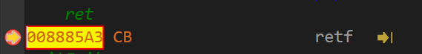
b)观察不同模块的可合并段合并后变量偏移地址的变化情况。观察不同段在内存里的放置次序。体会模块间段的定义及其对应的装配方法。观察段合并与不合并时对程序的影响。
c)观察模块间的参数的传递方法，包括公共符号的定义和外部符号的引用，若符号名不一致或类型不一致会有什么现象发生？
d)通过调试工具观察宏指令在执行程序中的替换和扩展，解释宏和子程序的调用有何不同。

参考资料：
许向阳. x86汇编语言程序设计.武汉：华中科技大学出版社，2020（第8章）
提示：
1.任务3.1为设计型实验，实验报告应按照任务1.3的章节结构撰写，但不需要给出完整的流程图，只需要说明模块结构，子程序之间的调用关系即可；不需要给出完整的源程序，只需要给出宏、子程序等定义的框架源代码即可。
2.在程序设计思想中，要说明模块之间的通信“协议”，包括相互有关联的子程序名及其类型和入口/出口参数、变量名及其类型、段的定义要求等信息。通过把一个模块拆成多个模块，体会子程序和模块化程序设计的方法，体会模块调用关系图、子程序功能说明、输入/输出说明在程序设计中的作用。注意 “功能”描述、“模块”描述、“子程序”说明等的区别与联系。
3.对每个模块设计一套简单的测试方法，包括一个简单明了的测试框架和一组必要的测试数据，能验证被测模块符合模块之间的通信“协议”，以及该模块的功能基本正确。每个模块单独测试通过后，再一起连接生成一个程序，然后继续进行整体调试（虽然在一开始的时候就可以直接把编好的几个模块连接成一个程序，进行测试和调试，但这并不是实际中采用的最好的方法，而对单个模块先单独进行独立的测试是实际中比较有效的）。
4.在每个模块（也即每个ASM源程序文件）的开始，需要注明编写者的名字以及本模块中包含哪些子程序（只写子程序名称）。

任务3.2 C语言和汇编语言混合编程
对任务3.1中的程序，进行改造。
- 用户登录功能、主菜单的显示功能用 C语言程序实现；
- 用C语言实现，增加“6.添加新商品”的功能；
- 其他功能模块仍用汇编语言实现。
回答如下问题：
- 在C语言程序、汇编语言程序中，分别是如何说明外部变量和函数的？汇编指令访问C的变量时是如何翻译的（观察对应的反汇编代码）？C语言语句访问汇编语言定义的变量时是如何翻译的？
- 如何保证在C语言程序和汇编语言程序中，正确访问商品信息的结构数组？
- 观察不同变量地址之间的关系；根据该关系，实现一个变量名称不出现在语句中的情况下，修改该变量值的功能。（比如，已知int x，y; 假设这两个变量在内存中相邻，就可以用表达式 *(&x-1)=20修改 y的值）
- 地址类型转换的含义是什么？ （比如，char a[10]; 一种地址类型转换的做法： *(int *)a=123；）
- 函数调用语句对应的汇编语句有哪些？ 调用函数与被调用函数之间是如何传递信息的？
- 对混合编程形成的执行程序，用调试工具观察由C语言形成的程序代码与由汇编语言形成的程序代码之间的相互关系，包括段、偏移的值等。

参考资料：
许向阳. x86汇编语言程序设计.武汉：华中科技大学出版社，2020（第11章）

提示：
1.该任务属于研究性实验。在实验报告中需要说明C语言模块与汇编语言模块各自完成的功能、相关联的变量与函数；不需要给出流程图和源程序。
2. C语言与汇编语言的混合编程有两种形式：一种就是C语言的模块与汇编语言的模块组合到一个工程里，编译连接成一个程序；另一种就是在C语言程序中直接嵌入汇编语言指令语句。请尝试在C语言源程序中不合理地嵌入汇编语言的指令语句，达到破坏C语言程序的正确性的目的。比如，在连续的几条C语言语句中间（尤其是在几行计算公式对应的C语句的中间）加入一条修改EAX寄存器（或EBP、DS等寄存器）的汇编指令语句，若EAX的内容在此处本不该被修改，则可观察到破坏了C语言程序正确性的效果（该项实验表明：在C语言程序中，若不考虑上下语句翻译成怎样的机器码而随意嵌入汇编指令语句时，有可能存在出错的风险）。
3.观察C编译器的优化策略对代码的影响。通过实际观察与分析，记录本实验中汇编语言程序的效率会优于C语言程序的实例（至少给出一处的观察结果）。
4.通过调试混合编程的程序，体会与纯粹汇编语言编写的程序的调试过程的差异。
5.通过本次实验，希望大家明白：不同的编程语言是可以协同解决一个问题的，而且可以利用不同语言的特点来更好地解决问题；利用汇编语言的知识，能够更好地理解高级语言的内部处理原理与策略，为编写更好的C语言程序、用好C编译器提供支持。

任务3.1实验过程

模块结构与子程序调用关系
整个程序分为两个模块，一块为核心总控模块，主要为显示、函数调用等语句，另一块为函数模块，其中包括各种需要用到的函数（子程序）。
各个子程序之间地调用关系如下图所示：
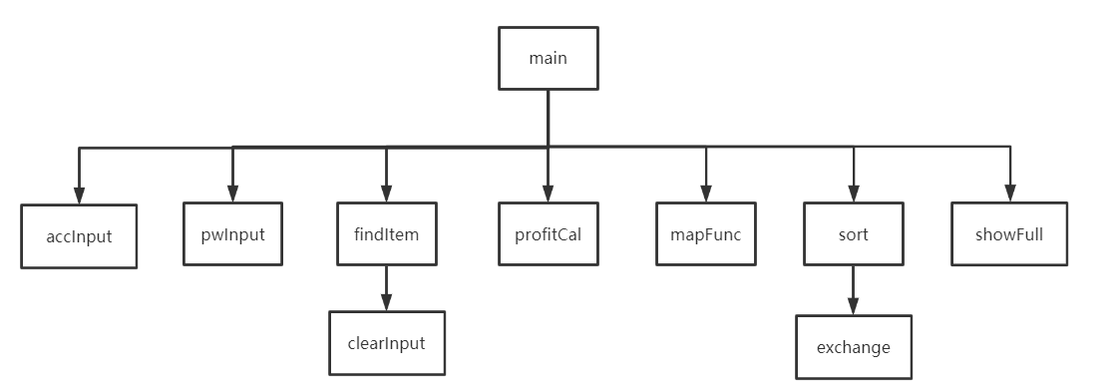

宏与子程序定义
宏定义：
程序中将exchange子程序转变为宏定义：
exchange_opta macro base
push edi
mov edi,base
xchg ax,(sort_opt_struct ptr[edi]).profit
xchg ax,(sort_opt_struct ptr[edi]+mapMem).profit
xchg ax,(sort_opt_struct ptr[edi]).profit
xchg eax,(sort_opt_struct ptr[edi]).address
xchg eax,(sort_opt_struct ptr[edi]+mapMem).address
xchg eax,(sort_opt_struct ptr[edi]).address
pop edi
endm
注意由于宏定义只是单纯地替换代码，所以需要自己手动保护edi。
子程序定义：
大部分子程序定义都遵循如下框架：
showFull proc stdcall uses ecx eax ebx, base:dword
local temp:dword
mov ecx,0
lopa:
mov temp,ecx
MOV EDX,base
lea ebx,[edx+ecx]
invoke printf,offset itemInfo,ebx,(item ptr[ebx]).buyPrice,(item ptr [ebx]).sellPrice,(item ptr[ebx]).buyNum,(item ptr[ebx]).sellNum,(item ptr [ebx]).profit
···
jl lopa
ret
showFull endp
于此同时，利用invoke调用子程序，这样的话有几大好处：
1. 利用invoke调用使得不用自己将参数放入栈中，不用自己将栈顶指针复原
2. 利用uses 使得不用自己写相关寄存器的现场保护
3. 利用局部变量和参数，使得不用自己写push ebp；mov ebp，esp；··· mov esp,ebp; pop ebp。
这些都大大减少了工作量，提升了编写效率，但需注意的是，这些不能提升了代码效率，因为这些再编译时会被转成相应的汇编指令

程序设计思想
1. 全局变量定义
 | 主控模块 | 类型 | 函数模块 | 类型
Public | scfmt | sbyte | itemInfo | sbyte
Public | lpfmt | sbyte | shipMes | sbyte
Public | mapMem | ABS | purchaseMes | sbyte
Public | bname | sbyte | mapArr | sort_opt_struct
Public | bpass | sbyte
Public | flag | dword
Public | itemMem | ABS
Public | itemNum | dword
Public | inpstr | sbyte
Public | N | ABS
Public | GA1 | item

2. 子程序定义
签名 | 功能 | 输入 | 输出 | 备注
AccInput | 检查用户名 | 无 | 无 | 会改全局变量flag的值
pwInput | 检查密码 | 无 | 无 | 会改全局变量flag的值
FindItem | 根据名字查找商品 | 无 | 无 | 将查找到的地址放在edi中
ClearInput | 清空缓存区 | 无 | 无 | 无
ProfitCal | 计算利润 | 无 | 无 | 无
MapFunc | 将商品映射到新的结构体中 | Base：商品基址 | 无 | 无
Sort | 根据利润将商品排序 | Base：商品基址 | 无 | 无
Exchange | 交换当前商品和下一个商品 | Base：当前商品地址 | 无 | 无
ShowFull | 打印全部商品信息 | Base：商品基址 | 无 | 无

实验记录与分析
1. 子程序和主程序之间的信息传递
通过观察反汇编，并调试，可以发现，当主程序进入子程序时，通常会有以下几个步骤：
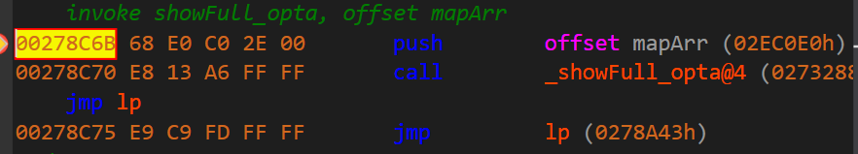
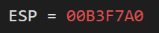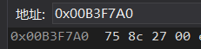
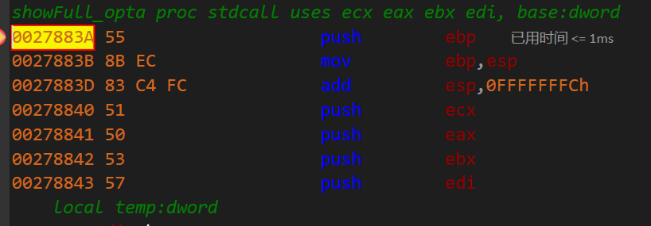
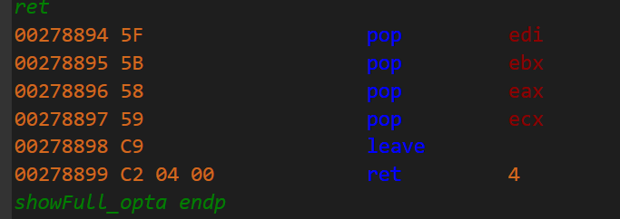

a. 将参数压栈
b. 将下一条语句的地址入栈
c. 跳转到对应的子程序
d. 进行堆栈指针保护
e. 留出局部变量的空间（add esp，0fffffffch）
e. 进行寄存器现场保护
从子程序返回时也有如下步骤：
a. 恢复现场
b. 恢复堆栈
c. 返回
不仅如此，通过反汇编我们也可看到访问局部变量时，实际上是变址寻址[ebp+n]的形式，其中n为负数，所以对于局部变量我们不能写出基址+变址寻址地寻址方式，因为它本来就是基于变址寻址的。

2. NEAR 和FAR 类型的探究
首先了解了一下NEAR和FAR的概念：简单来说，near和far就是指代码或数据的访问范围，near通常指范围不超过64kb，而far通常可以超过64kb，所以一般near时，地址为偏移地址，而far时，地址为段地址：偏移地址
在flat模式下，代码和数据的访问都为near类型，同时代码和数据全部放在一个4GB的空间里。
a. 首先尝试对near类型的子程序强制使用far调用
会发现根本找不到子程序入口，个人猜测主要原因在于我们用的是flat模式，而且为保护模式，找不到段地址和偏移地址，后又尝试将flat修改为支持far类型，发现程序直接无法运行，猜测是由于其他代码的寻址都是在near的基础上编写的，没有考虑段地址而造成错误。
b. 接着尝试对far类型的子程序强制使用near调用

会发现，虽然成功地进入了子程序，但是在返回时出现了错误，查看其反汇编代码，会发现对于far类型的子程序，返回时为retf，即将段地址+偏移地址为下一条要执行的语句，但是由于时利用near调用，所以堆栈里存的仅仅是偏移地址，所以会报错。

任务3.2实验过程

模块功能与关联函数、变量
根据任务书，将登录功能和菜单显示功能转变为由C语言实现，并增加添加商品的功能，所以在C语言模块中定义了如下函数:
函数名 | 输入 | 输出 | 备注
Mystrcmp | 字符串s1,s2 | 比较两个字符串是否相等 | 功能函数，帮助其他函数完成任务
Login | 无 | 无 | 通过修改flag达到识别的目的
ShowMenu | 无 | 无 | 无
AddnewItem | 新商品信息 | 无 | 需调用汇编中定义的函数showFull，profitcal

关联变量和函数：
变量 | 函数
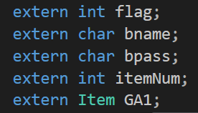 | 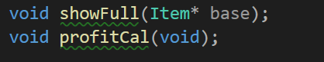

实验记录与分析
1. 本次实验有两个非常重要的小trick：
a. 首先汇编的头文件是不能用在C语言中的，这就意味着，我们之前在汇编头文件中定义的结构是无法在C语言文件中使用的，所以我们要在C语言文件中重新定义结构体。现在试解释为什么这样行得通：结构体的本质就是一片空间，所以多次定义结构体其实并没有关系，只是给这片空间取个名罢了；同时，由于只是一片空间，所以可以通过地址的联系在不同文件中对相同的空间进行操作，这就是为什么我们可以对在汇编文件中定义的全局变量可以在C程序文件中进行修改。
b. 其次，对于符号常量，也是不能够在C程序文件和汇编程序文件间互通的，这是因为在编译的时候，符号常量就已经被替换成相应的常量，链接的时候识别不出来。

2. 现对探究问题进行如下回答：
（1）在C语言程序、汇编语言程序中，分别是如何说明外部变量和函数的？汇编指令访问C的变量时是如何翻译的（观察对应的反汇编代码）？C语言语句访问汇编语言定义的变量时是如何翻译的？
C语言程序和汇编语言程序在说明外部函数的时候没有太大的区别，C语言按照返回值+函数名+形参列表进行外部函数声明，而汇编采取函数名+proto+…的方式进行声明，而对于变量而言，也很相似，C语言为extern+参数类型+参数名，而汇编为extern+参数名+参数类型。
而汇编指令访问C的变量与C指令访问汇编语言定义的变量也和访问普通变量没有区别，都是对地址进行访问。
（2）地址类型转换的含义是什么？ （比如，char a[10]; 一种地址类型转换的做法： *(int *)a=123；）
地址类型转换其实就是对地址进行不同的解释，以这个为例，a其实是一个地址，但是随着解释的不同，表达的也不同，本来a被解释为char类型的数组，即数组中的粒度为char类型，所以访问a其实就是访问第一个char类型的元素，进行地址类型转化将其解释为int类型的指针，即int类型的元素的地址。
（3）通过汇编扰乱C语言程序
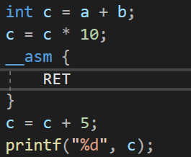
通过内嵌调用，本来C应该正常输出，而在中间嵌入ret的汇编语句，导致函数提前终止。
(4) 汇编语言的优点
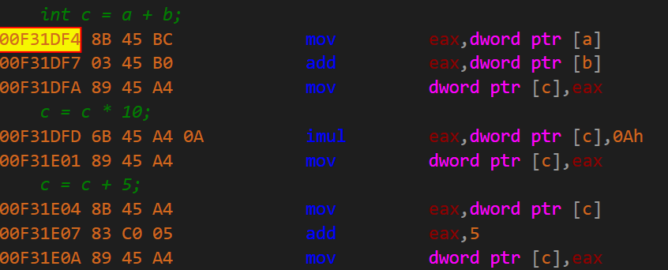
可以看到这段C语言反汇编出来的代码，会发现，为了保护结果，会对eax进行频繁的操作，但其实我们写汇编的时候，只用把C读到eax中，对eax进行操作即可，最后再赋值回C即可，根本原因在于，C语言在逐条语句进行解释，逐条反汇编，而我们编写汇编的时候，是利用汇编来完成任务，粒度更小，更灵活，当然由于语句减少，也会更快。

小结

主要收获
本次实验主要收获有以下几点：
1. 知道了汇编程序和C语言程序共同的编写任务程序的一些小trick
2. 掌握了用汇编程序和C语言程序共同编程的方法，包括关联函数和变量的使用，内嵌汇编的使用。
3. 明白可以用多种不同的语言共同来完成任务，而且还需要考虑每个语言的特性，比如汇编语言比较快，但C语言比较慢，汇编比较灵活等等。
4. 掌握子程序编程方法，明白了子程序和主程序之前是如何进行通讯的，更是由此明白了以前我们写C语言的时候所忽略的一些内在机理。

主要看法
其实已经做到第三次实验了，不知道该说什么了，就这次实验来说，感觉实验逐渐向底层原理靠拢，而不是一味地训练我们如何写汇编，非常满意。

中断与反跟踪

实验目的与要求
（1）通过观察与验证，理解中断矢量表的概念；
（2）熟悉I/O访问，BIOS功能调用方法；
（3）掌握实方式下中断处理程序的编制与调试方法；
（4）进一步熟悉内存的一些基本操纵技术；
（5）熟悉跟踪与反跟踪的技术，熟悉动态与静态反汇编工具，深刻理解汇编语言的特殊能力；
（6）完成指定功能的程序设计与调试，提升对计算机系统的理解与分析能力。

实验内容

任务4.1：利用中断实现实时时间显示。
在DOSBox环境中实现时分秒信息在窗口指定位置的显示。其中，指定位置信息来源于程序中定义的变量的内容；所实现的程序运行后需要驻留退出，并能避免重复安装。
要求能在TD下观察中断矢量表、观察已有的某个中断处理程序的代码、读取CMOS中某个单元内容；能在TD下调试中断处理程序(给出调试方法和关键的调试记录)。

提示：
1.源程序可参考“参考资料【2】的P224例6.2，INT 10H的功能可查看【2】的P330。
2.主程序处理流程：
- 检查中断处理程序是否已经安装，若已经安装则退出；
- 安装中断处理程序（接管8号时钟中断）；
- 驻留退出程序。
3.中断处理程序的主要流程：
（1）执行原中断服务程序的功能（使用PUSH+CALL组合）。
（2）用IO指令从CMOS芯片中读取当前时钟的时、分钟和秒信息（注意CMOS时、分钟和秒信息的编码为BCD码）；
（3）判断本次读取的信息与上次读取的信息是否相同（也可以用计数18次来判断是否需要执行显示时分秒的程序），相同则中断返回；不相同则执行（4）；
（4）调用显示程序将新的时分秒信息显示到指定位置；
（6）中断返回。
4.该任务的实验报告按照设计型实验的小节标题组织。流程图只需给出主程序（安装程序）的流程图，源程序只需要给出与“参考资料【2】的P224例6.2”功能不相同部分的代码（功能相同部分用省略号代替）。

任务4.2：数据加密与反跟踪
在任务3.1完成的程序的基础上，老板的密码采用密文的方式存放在数据段中，各种商品的进货价也以密文方式存放在数据段中。加密方法自选（但不应选择复杂的加密算法）。当进货价被加密后，原来对该数据进行处理的功能在执行处理操作前就需要解密进货价。
可以采用计时、动态修改执行代码、间接寻址、代码中穿插数据定义或无关代码、堆栈检查等反跟踪方法中的几种方法组合起来进行反跟踪（要求:采用包括动态修改执行代码在内的不少于两种反跟踪方法，重点是深入理解和运用好所选择的反跟踪方法）。
为简化录入和处理的工作量，只需要定义三种商品的信息即可。
提示：
1.为了使源程序的数据段中定义的密码、进货价等在汇编之后变成密文（也就是在最后交付出去的执行程序中看不到这两种信息的明文），可以使用数值运算符对变量的初始值进行变换。例如，如果想使进货价50变成密文，加密算法是与老板密码中的字符“W”做异或运算，则可写成：
DB 50 XOR ‘W’
2. 动态修改执行代码的方法可以参考教材P168例8.5（32位段）、P313的18.2.4（64位段）。可以选择与密文处理相关的程序（比如密码比对、解密进货价）中的任意几条指令语句的机器码作为动态修改的对象。注意，选择的被修改代码最好没有涉及到变量的偏移地址，因为程序在加载时操作系统可能需要修正偏移地址。
3. 代码中穿插数据定义或无关代码的方法可以参考教材P165的例8.4。

任务4.3：跟踪与数据解密
解密同组同学的加密程序，获取各个商品的进货价。
注意：两人一组（在实验记录中说明同组是谁），每人实现一套自己选择的加密与反跟踪方法，把执行程序交给对方解密（解密时间超过半小时的，说明反跟踪方法基本有效）。如何设计反跟踪程序以及如何跟踪破解，是本次实验报告中重点需要突出的内容。
（建议分组方法：按照学号顺序依次构成两人一组。也可以自行调整。如果班上人数是奇数，则最后三人一组，甲解密乙的，乙解密丙的，丙解密甲的）

提示：
1.在跟踪与解密过程中，建议尽量使用到以下的技术（需要在实验方法说明和实验记录中体现出来）：
1）利用静态反汇编工具（如W32Dasm,IDA,OLLYDBG等）将执行程序反汇编成源程序，观察源程序的特点。
2）利用二进制文件编辑工具进行暴力破解，包括：直接观察和修改执行文件中的数据信息（比如，老板的名字信息肯定是需要先通过观察文件来获取的）；或者直接修改执行程序的机器码，绕过输入密码后进行密码正确性检查的代码。
3）动态跟踪调试，注意观察和跳过反跟踪的代码。请综合利用静态反汇编和动态反汇编的信息破解程序。
2.在记录分析里举例说明如何观察到程序中存在反跟踪的代码?举例说明如何应对反跟踪程序?
3.思考一下，如何用C语言（不嵌入汇编语言）实现反跟踪？是否能发现汇编语言的特殊之处? （在体会里具体描述）
4.有余力的学生可以设计实现：(a)一个暴力猜解密码的程序；(b) 截获键盘消息，截取用户输入的信息，保存在指定位置。

任务4.1实验过程

设计思想
本此实验在已有程序的基础上其实就只有两个小功能的添加：检测重复安装和程序驻留的事先。下面分别叙述两个功能实现思想和源码。
1. 检测重复安装
要检测重复安装，其实就是检测中断矢量表中相应的中断的地址是否相同，如果地址不相同才需要重复安装，具体实现如下：
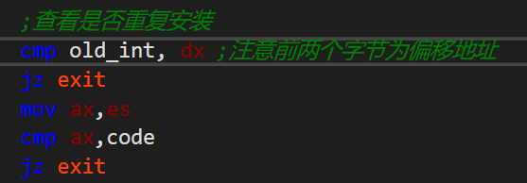

2、程序驻留
程序驻留其实就是将程序驻留在内存中，即使程序退出，程序也依旧能运行，表现在本次实验则是将程序退出后，依旧显示时间。实现主要是调用int 21h中断中的31h程序驻留功能。
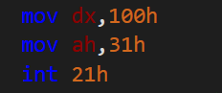
（在这里，dx为驻留空间的大小，默认是code段开始）

流程图
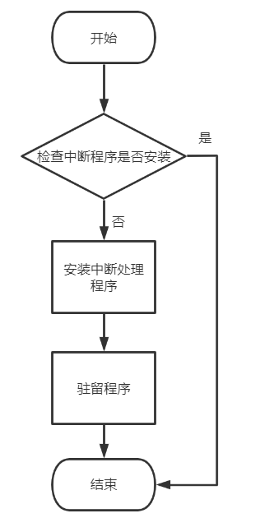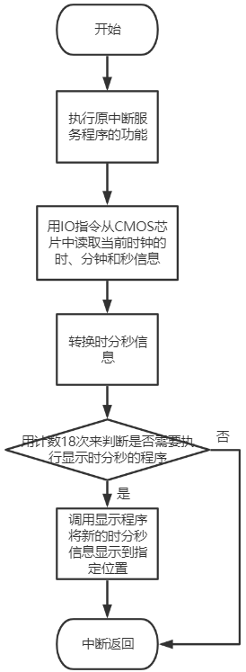
主程序流程图 中断处理程序流程图

实验记录与说明
1.验证修改中断矢量表的正确性
为了验证中断矢量表修改的正确性，设计以下实验：首先在安装之前通过单步调试查看es和bx（中断处理程序中的地址），安装程序之后再次利用中断查看es和bx，并将其与新中断处理程序的地址进行对比，以下是实验结果。
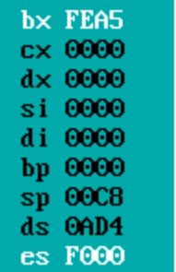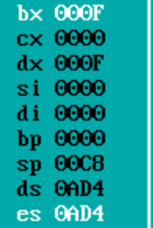
修改前 修改后
而且可以验证，修改后的短地址和偏移地址即为新定义的中断处理程序的入口地址。

2. 验证程序驻留
接下来验证程序驻留，其实只需要验证程序退出后功能是否能继续实现即可，以下为效果图。
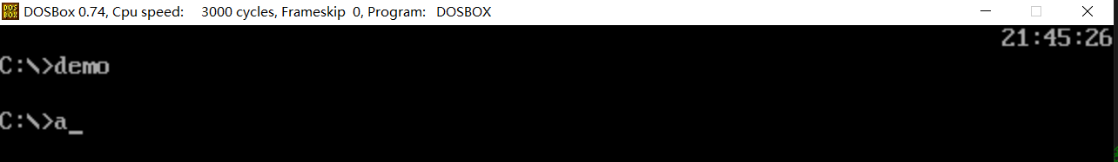

3. 验证重复检测
经过验证，最开始所提出来的利用中断矢量表中的入口地址判断是否重复安装并不可靠，因为自己写的那个中断程序的地址并不是特定的，换句话说，如果第二次运行时，改一改代码的顺序，把它安排在别的地方，那么就算第一次安装了，也会再次安装，即不能用程序的入口地址表征一个程序，因为入口相对的，只有程序的特征才是绝对的，基于此修改实现代码，新定义一个变量，通过检测变量的值来判断是否重复安装。
下图为结果

任务4.2实验过程

加密与反跟踪设计思想
1. 加密设计思想
本次实验加密采用两种方式：
- 对于密码，采取对每一位密码加上账号首字母进行加密
- 对于进货价，采取将该商品进货价和售价进行异或运算
采取这两种方式纯粹是因为这两种方式加密和解密很简单，对于第一种，减掉账号首字母，对于第二种，再做一次异或即可，由于本实验重点不在于加密算法，故采取该简单方式。
2. 反跟踪设计思想
本次实验反跟踪采取三种方式混合进行反跟踪，且同时对密码和进货价都进行反跟踪，三种方式如下：
- 采用动态修改代码的方式进行反跟踪
- 采用增加无关代码混淆破解
- 采用在代码中进行数据定义

实验记录与分析
1. 加密
为了验证加密的正确性，编写解密算法验证，同时应注意，加密应该在程序最开始就进行，后面如需进行密码比对，则需要先对输入密码同时进行加密，否则达不到加密的目的，加密结果如下图所示。
加密前：
（以第一个商品为例）
加密后：
（以第一个商品为例）

2. 反跟踪
反跟踪操作需先学习书本示例，反跟踪结果如下：
动态修改代码：
注意，进行动态修改代码时，需利用机器码编写程序，千万别傻乎乎的写“mov”，同时这里有个比较方便的小技巧，那就是先写好汇编代码，然后反汇编出机器代码，这样就不用去查阅机器码对应表了。
改变前：
改变后：

增加无关代码：
这里为了增加反跟踪的效果，将无关代码放在动态增加的代码中。
（最后的43h是无关代码）

增加数据定义：较为简单，不做阐述

任务4.3实验过程
解密对象：杨志军
解密结果：没解出来进货价。
解密步骤：
1. 首先找到main函数，得到程序入口
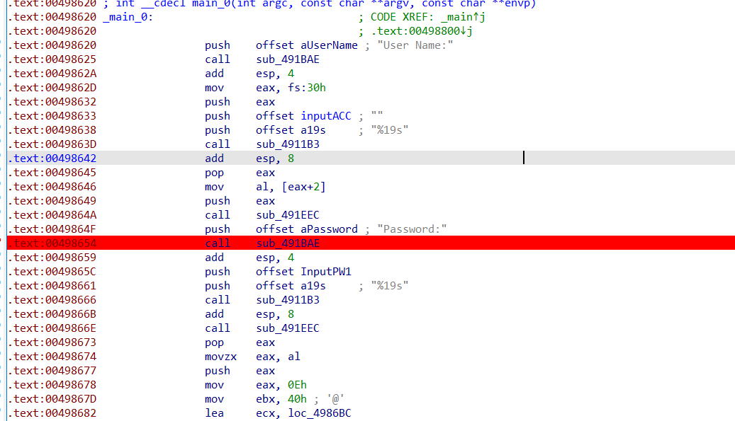

2. 接着可以找到比对字符串的代码段
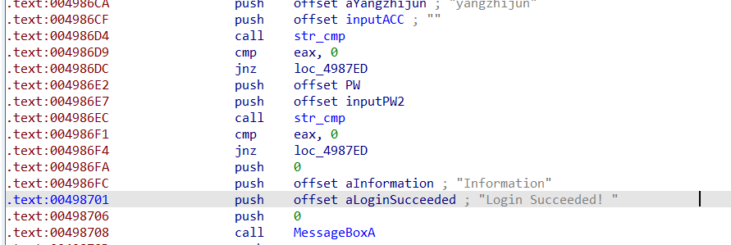
（tips：随时将相关变量和函数名字进行替换，方便后续观察）

3. 跟踪进数据段
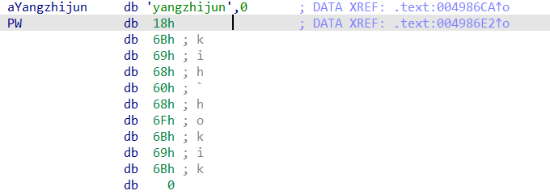
从这里可以看到其密码，实验其正确性，发现无法进入，说明其对其进行了加密。

4. 因此通过debug单步调试，观察程序走向，可以发现其加密程序
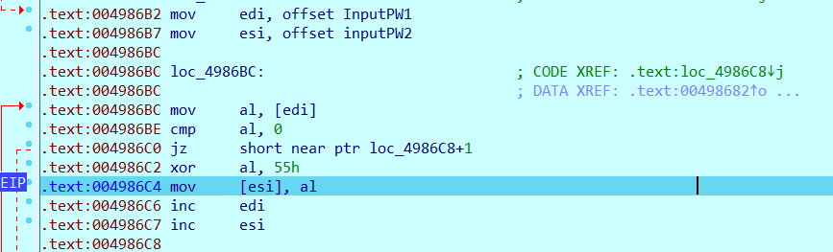
可以看到，其对输入进行了和55h的异或计算，于是尝试将数据段中的数字和55h异或（两次异或数据会变回来），将其输入，发现还是不对。

5. 继续观察发现其对当前状态进行了判断，即如果当前位于debug状态时，输入正确密码也无法破解，于是采取直接修改源程序代码，将代码比对后的标志位进行更改。
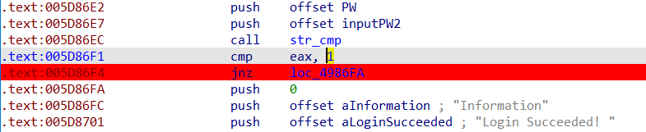
发现还是不行，于是选择来硬的，直接对汇编指令进行修改，把jnz改成jz
成功破解密码。
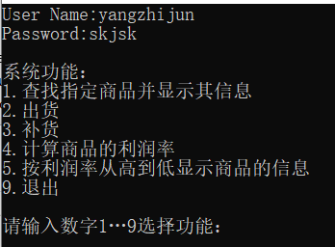
6. 接着继续观察进货价信息
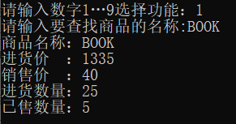
可以发现，显然进货价也被加密了，于是进去观察汇编代码.
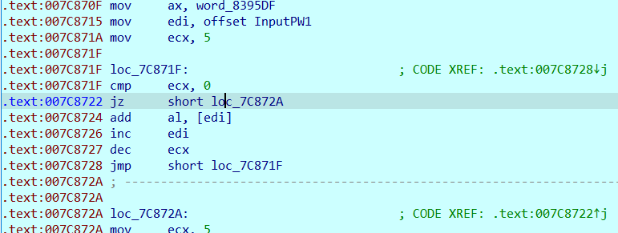

不难发现，其对商品信息的加密，利用到了我们输入的密码，如果我采用修改汇编代码的方法进入到其程序，是不可能获得正确的进货价的，于是问题又回到了密码的破解上，由于时间有限，并没有进一步尝试破解其密码。

小结

主要收获
本次实验可以说是全部实验中最有趣的一次实验。
首先学习了中断、程序驻留相关的知识和操作，了解了计算机系统的时间滴答，加深了dosbox下的编程基础。
在任务2中，学习了有关数据加密与反跟踪的操作，加密和反跟踪这个过程对我最大的帮助，并不是编程相关的知识，而是给我提供了一种从其他人的眼光来审视我做出的东西的视角，在这一过程中，我会一直想其他人看到我这个程序，他们会想什么，他们会做什么，而我应该如何有针对性地解决这些反应，其实有点像是在做产品，时时刻刻站在“用户”的角度考虑问题，只不过这个“用户”想的是破解我的程序。
在任务3中，我学会了如何利用IDA对程序进行反汇编，破解等相关操作，其实这一块我认为有两个难点：1. IDA这个软件的使用。2. 汇编代码的阅读。这两点都对我造成了不小的阻碍，一方面，由于IDA这个软件过于强大，也导致软件十分臃肿，很多功能，导致不知道该如何使用，学习成本非常高。另一方面，真正从可执行文件中反汇编出来的代码和平常看到的汇编代码并不是一样的，而是更加地晦涩难懂，这就导致在阅读代码的时候遇到了很多阻碍。

主要看法
我个人非常非常喜欢这次实验，很有意思。但我也在思考目前16位下的中断实践是否有必要，毕竟目前都以64位为主了，16位的很多机制都和32/64位不同，不知道为什么还依旧要进行16位下中断实践，我认为学习16位下的中断时有必要的，但是16位的中断实验或许还有改进的空间。

16/32/64位编程比较

实验目的与要求
（1）了解16/32/64位环境下程序设计的不同特点及配套的开发工具；
（2）通过完成指定的程序设计，观察并理解汇编语言在不同环境下的基本特点。

实验内容
任务5.1 编写一个基于窗口的WIN32程序，实现网店商品信息后台管理系统的部分功能。也即：以任务3.1的程序为基础，将其部分功能移植过来，具体要求如下描述。
编写一个基于窗口的WIN32程序的菜单框架，具有以下的下拉菜单项：
File Action Help
Exit Compute Rate About
List Sort

点菜单File下的Exit选项时结束程序；点菜单Help下的选项About，弹出一个消息框，显示本人信息。点菜单Action下的选项Compute Rate、List Sort将分别实现计算利润率或在窗口中显示按利润率排序后的所有商品各项信息的功能。

提示：
1. 商品数只需定义5种左右。
2. 点菜单项List Sort时，先对所有商品按照利润率从高到低排序，然后按照排序结果在窗口中列出所有商品的各项信息（每种商品的信息占一行）。具体显示格式自行定义，不要求用中文。
3.根据消息驱动的特点，掌握基于窗口的应用程序的调试方法。注意观察：在点击菜单项时，会产生什么消息；控制台和窗口风格下的信息输出方法有什么差别。

任务5.2 在VS2019下调试一个x64程序，观察与32位程序的不同之处。参考程序见附件。

任务5.3 查阅华为鲲鹏服务器所采用的CPU （即ARMv8系列）的汇编语言编程资料，体会与80X86体系的异同。主要关注CPU内寄存器、段的定义方法、指令语句及格式的特点、子程序调用的参数传递与返回方法、与C语言混合编程、开发环境等方面。参考阅读材料见附件（如：ARM汇编技术简介.pdf， ARM基础实验手册.pdf等）。

提示：
1.任务5.2和5.3的附件见答疑群中的“实验5附件”压缩包文件。
2.“任务5.3的实验过程”中只需要简要摘录一下所阅读资料中能反映段的定义方法、子程序参数传递与返回方法、开发环境这三个方面中的某个特点的片段（截图）即可。
3.要求在实验报告最后的小结中的“主要看法”里对16位、32位、64位程序的特点进行简要的比较；对DOSBox下的编程环境、WINDOWS下的VS2019、支持ARM的gcc等进行简要的比较。

任务5.1实验过程

实验方法说明
本次实验为win32窗口编程，对本次实验，个人认为主要是基于给的窗口编程模板，理解并作出修改，针对任务目的将其分解，故有以下几个小任务：
1. 理解win32窗口编程的逻辑和大致步骤，消息传递的机制，修改提示信息和窗口显示界面。
2. 将之前的排序和利润计算的函数移植过来，构成排序功能。
3. 根据给定的TEXYOUT函数的特点，撰写数串转换和长度计算函数，使之能在窗口上显示出来。

实验记录与分析
1. 修改提示信息和窗口显示界面
首先为窗口显示界面的修改，主要为以下三个步骤：
a. 在资源文件中修改并添加所需的按钮。
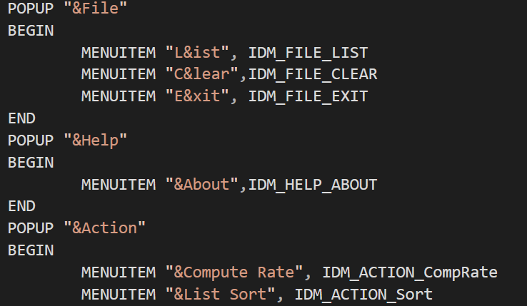

b. 在头文件中define相关常量，便于记忆
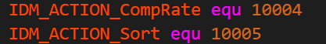

c. 在消息处理函数中添加对相关信息的处理流程
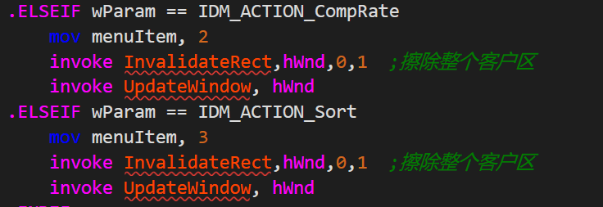
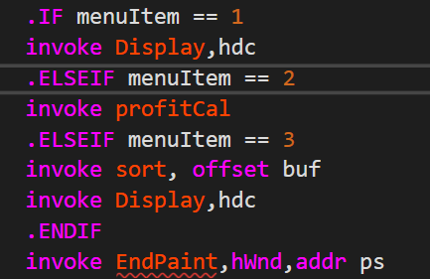

综上，在完成任务的过程中，理解了窗口程序运行的机制。首先，程序获得本运用程序的句柄，接着进入WinMain窗口主程序，在WinMain窗口主程序中完成窗口相关信息的登记和创建，初始化窗口等操作，接着便进入消息循环，接受消息后进入WinProc对消息进行处理，在本次实验中对一条消息采取两步策略进行处理：
a. 首先收取到消息，将menuItem参数置为相关数值
b. 利用UpdateWindow函数隐式的再次进入winProc函数，对menuItem的值进行判断，执行相应的处理函数。
由此达成对消息的处理。

2. 将之前的排序和利润计算的函数移植过来。
这里有个比较需要考虑的点，那就是排序采取哪种方法，在前面的实验中，针对排序其实是写了两种方法的：第一种为直接在内存中进行排序，第二种方法内存中的商品顺序不变，只修改显示的顺序。在这里为了方便后面对排序结果进行显示，采用了第一种方法，即直接在内存中进行排序。

3. 在窗口显示相关信息。
这一个小任务花了很多的时间，最主要的原因就是TextOut这个函数非常的不好用，他有两个难点：
a. 利用循环TextOut实现任意数量商品信息的打印时需考虑其在窗口上显示的格式，即位于窗口的哪个具体位置。
b. TextOut的内容参数，既需要内容字符串，还需要相应的长度。
为了解决这两个问题，想了很多的策略，比如长度固定，这样就不用字符串考虑长度的问题等等，最后选取了以下策略：
针对商品名字，由于其本身就是字符串，只需要撰写计算字符串长度和函数即可。
针对商品利润等数值信息，需先撰写数串转换函数（在数串转换函数中顺便完成对字符串长度的计算）。
最终效果如下：
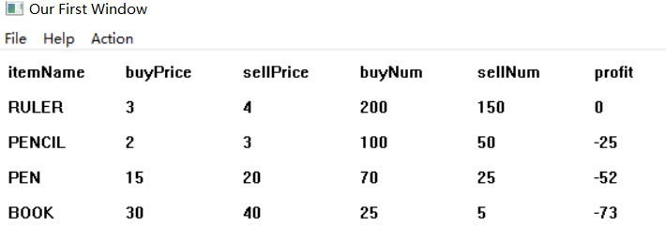

任务5.2实验过程
这个实验其实主要是体会64位程序与32位程序在调试上最基本的不同：
1. 需将调试器改成64位模式
2. 需要在项目“属性-链接-高级”里指定start为入口点,否则会报mainCRTStartup不能解析
3. 自己编写的子程序，堆栈传递参数时，可以自行定义协议
4. 调用系统函数时，则传递参数时需要遵循规定的堆栈操作
5. 编译器不再检查参数是否合规，因此，可以不用PROTO来说明外部函数。
6. 与32位相比，地址位数更多，寻址范围更大
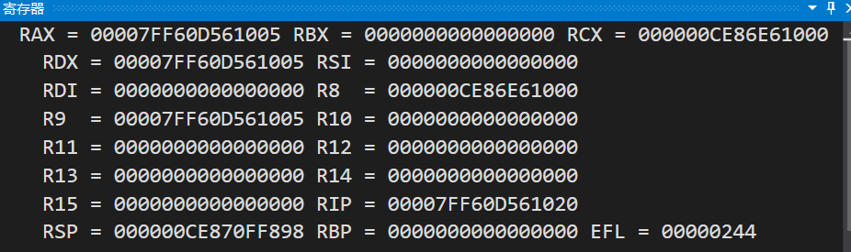
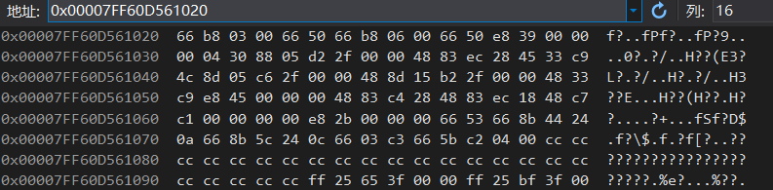

任务5.3实验过程
1. 段定义
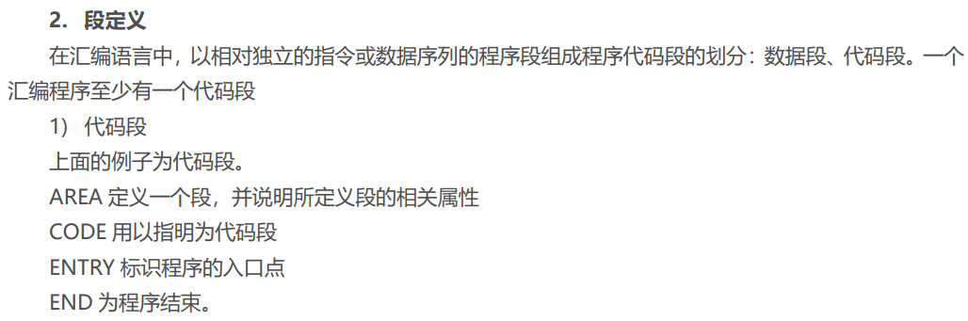
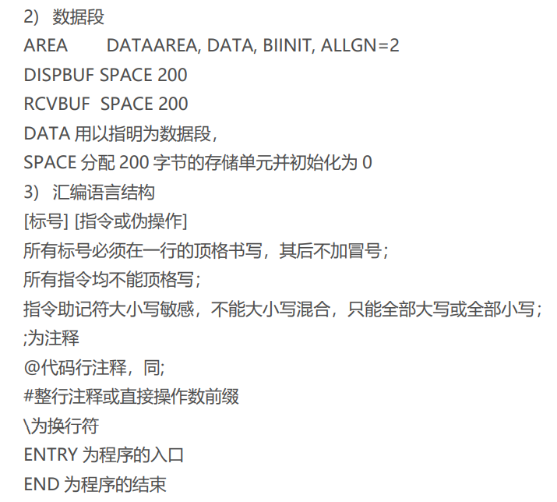

2. 子程序参数传递与返回方法
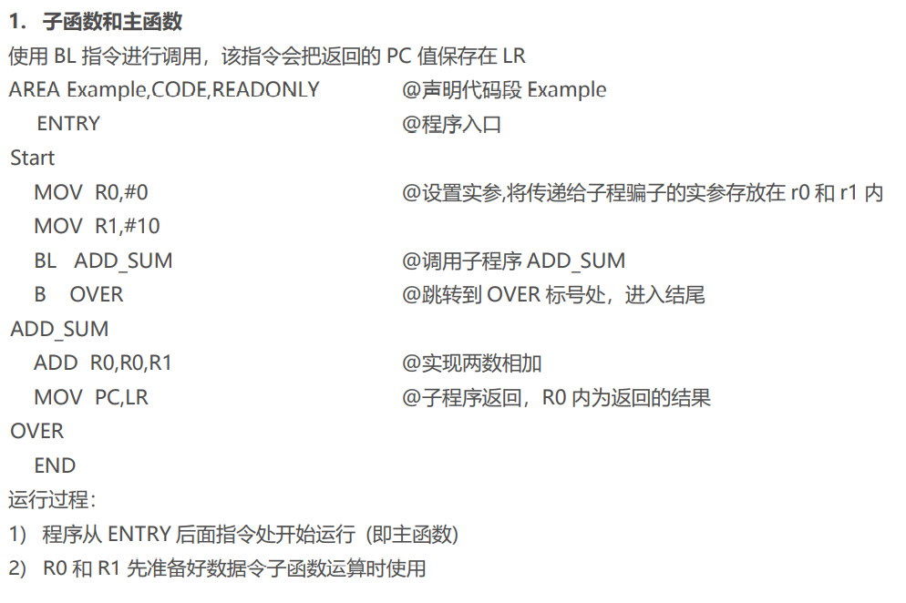
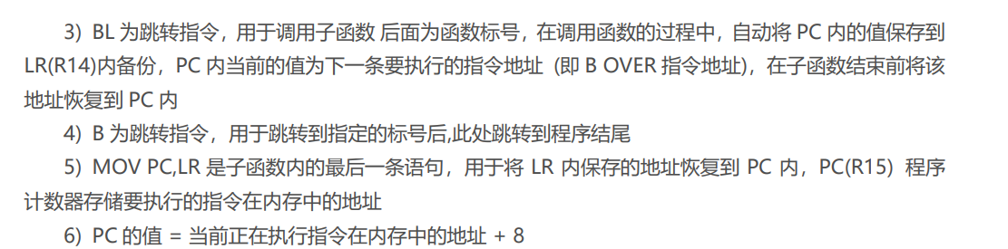

3. 开发环境特点
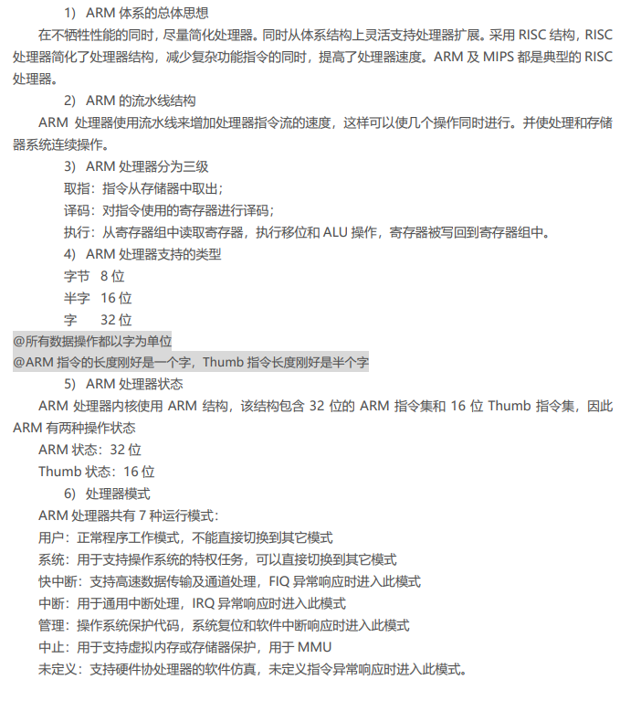

小结

主要收获
1. 16、32、64位编程比较
从硬件上来说，随着位数的增加，cpu寻址能力也逐渐增加，访存能力大幅提高。
从编程角度，这三种类型编程的语法大致相同，但也有一些差别，具体来说：
1. 地址的位数不同，这就导致寄存器、偏移地址等的位数都有所不同。其次，短的定义也会有所不同，16位为段基址+偏移地址，而32/64为都采取了保护模式，利用段选择符来对地址进行获取。
2. 16位需用assume等语句使代码和各个段之间建立联系，而32/64则不用。
3. 寻址方式也有所不同
2. DOSBox下的编程环境、WINDOWS下的VS2019、支持ARM的gcc等进行简要的比较：
Dosbox下编程比较麻烦，主要是因为16位的相关工具比较少，不像32/64位有VS等ide的辅助，需自己编译链接。
利用VS2019进行编程显然使更好的选择，一方面，他集成了很多的功能，使得我们能简便的开发程序，另一方面，他也提供对内存等相关底层信息的访问，也使得我们能理解程序的运行机制，是一个打通了上下游的好工具。
对于支持ARM的gcc，他其实只是一个编译器，编辑器并不算在内，目前在linux下可以用功能强大的vim做编辑器，而gcc经过多次的迭代，其实也对汇编代码的优化做了很多改善，观察不同版本的gcc的汇编结果，可以发现其有明显的改变。

主要看法
这次实验我个人认为只是一个引子和简介，让我们了解win32窗口编程和16/32/64位编程的区别以及ARM的架构，具体内容其实还等待我们自己去发现，从这个角度来说，目前实验的侧重点还是比明晰的，不在于具体细节，而在于了解，窗口编程也给出了具体模板以便我们进行理解和修改，实验设计得很好！

参考文献
[1]许向阳. x86汇编语言程序设计. 武汉：华中科技大学出版社，2020（第19章，第3章、第4章、第5章）
[2]许向阳. 80X86汇编语言程序设计上机指南. 武汉：华中科技大学出版社， 2007
[3]王元珍，曹忠升，韩宗芬. 80X86 汇编语言程序设计. 武汉：华中科技大学出版社，2005
[4]汇编语言课程组. 《汇编语言程序设计实践》任务书与指南，2021

